**Esquema Tienda Virtual**

|  |  |
| --- | --- |
| Archivo Web | Descripción |
| appSettings.php | Fichero configuración conexión de la BD |
| articuloDetalle.php | Fichero que muestra las fotos de los artículos en grande. |
| artículos.php |  |
| cabecera.php | Fichero donde se incluye la cabecera de todas las páginas |
| cabeceraDetalle.php | Fichero donde se incluye únicamente la cabecera del detalle de pedido |
| cart.php |  |
| categorías.php | Fichero que llama a la función **showcategories()** que dibuja el nav de las categorías |
| compruebausr.php | Fichero que genera la sesión. **(Logon,usr,id_usr y rol)** |
| conectBBDD.php | Fichero que abre la conexión de la BD. |
| cuerpo.php | Fichero que muestra la primera página, donde aparecen productos del tablón, mezclados previamente de un array con **shuffle();** |
| default.php | Fichero generado automáticamente por 000Webhost (hosting). |
| editUser.php | Fichero que consulta la **session** para rellenar formulario usuario y actualizar |
| formLogin.php | Dibuja el campo login de la página. Enviar form a **compruebausr.php** |
| functions.php | Fichero que consulta categorías y Subcategorías para devolverlas al form de alta y edición de artículos (**mtoArticles.php**) |
| getCategories.php | Recoge subcategorías según idCategoria y codifica en JSON para gestionarlo a través de (**js/selectores.js**) en **AJAX** |
| Getshowarticles.php | Fichero que recibe el form de buscar en la página principal y llama a la función **articuloBusca(...);** que construye la búsqueda de artículos en función del nombre del mismo. |
| Gettablon.php | Fichero que devuelve la consulta de artículos en un array para mostrar en el tablón. |
| index.html |  |
| index.php | Fichero que dibuja toda la página (Cabecera, Menú, categorías, cuerpo y pie) |
| listArticles.php | Fichero que dibuja la lista de artículos (Matenimiento), a través de la función **mtoArticles()** |
| listCategories.php | Fichero que dibuja la lista de categorías (Mantenimiento), a través de la función **mtoCategories()** |
| listDetailOrder.php | Fichero que construye el detalle de un pedido |
| listMarcas.php | Fichero que dibuja la lista de marcas (Mantenimiento), a través de la función **mtoMarcas();** |
| listOrders.php | Fichero que consulta el listado de pedidos (Mantenimiento), rol 2 y rol 3 |
| listSubCategories.php | Fichero que dibuja la lista de SubCategorias (Mantenimiento), a través de la función **mtoSubCategories()** |
| listUsers.php | Fichero que dibuja la lista de Usuarios (Mantenimiento), a través de la función **motUsers()** |
| login.php | Fichero que pinta el LOGOUT de la página si está logado y Mi cuenta |
| logout.php | Fichero que destruye la **session()** |
| menu.php | Fichero que dibuja el menú de navegación (distintas opciones) según rol(1,2 o 3) |
| mtoArticles.php | Fichero que construye el formulario de Artículos (Mantenimiento) |
| mtoCategories.php | Fichero que construye el formulario de Categorías (Mantenimiento) |
| mtoMarcas.php | Fichero que construye el formulario de Marcas (Mantenimiento) |
| mtoSubCategories.php | Fichero que construye el formulario de SubCategorias (Mantenimiento) |
| mtoUsers.php | Fichero que construye el formulario de Usuarios (Mantenimiento) |
| order.php | Fichero que dibuja y actualiza la información del “tolbar” carrito de la web, a través de la función **loadCart();** |
| pie.php | Fichero que dibuja el pie de página |
| registro.php | Fichero que construye el formulario de registro |
| shopCart.php | Fichero que dibuja el carrito a través de la función **showCart()** |
| showArticles.php | Fichero que dibuja la lista de artículos principales de la web a través de la función **articulosLista(….)** y maneja la paginación de los mismos. |
| SysDetailOrder.php | Fichero que construye la lista detalle de un pedido |
| toolsArticles.php | Fichero que gestiona las altas, bajas, eliminaciones y actualizaciones de los artículos (Mantenimiento). También construye la lista de los artículos (Mantenimiento) |
| toolsCart.php | Fichero que construye a través de la función **showCart()** y gestiona las líneas del carrito (borra y añade las mismas a través de **cookies**). Construye también el **tolbar** a través de la función **loadCart()** |
| toolsCategories.php | Fichero que construye las categorías y subcategorías del nav izquierda de la página principal a través de la función **showcategories()**, construye el listado de categorías (mantenimiento) a través de la función **mtoCategories()** y gestiona la inserción, edición y borrado de las categorías. |
| toolsMarcas.php | Fichero que construye el listado de marcas a través de la función **mtoMarcas()** y gestiona la inserción, edición y borrado de las mismas (Mantenimiento) |
| toolsOrders.php | Fichero que construye el listado de pedidos a través de la función **showOrders()** con perfil rol 1 (usuarios normales) o **showOrderAdm()** con perfil rol 2 o 3 (Mantenimiento) |
| toolsSubCategories.php | Fichero que construye el listado de subcategorías (Mantenimiento) a través de la función **mtoSubCategories()** y gestiona las altas, bajas y ediciones de las mismas. |
| toolsUsers.php | Fichero que construye el listado de usuarios (Mantenimiento) rol 3 y gestiona las altas, bajas y ediciones de los usuarios de la web. |
| toolUser.php | Fichero que añade un usuario del formulario de registro a través de la función **saveUser()** y añade automáticamente una **session()** con perfil de rol 1 (usuario normal) |

**Datos de acceso a la tienda virtual**

La web consta de varios usuarios ya creados para la administración, mantenimiento y uso de la misma. En cualquier caso adjunto uno creado exclusivamente para el tutor con permisos de superusuario o rol 3.

* URL de acceso: <https://ecommerce-airsoft.000webhostapp.com/index.php>
* **Usuario:** admjavierll
* **Pwd:** javierll1234

**Esquema y Relaciones BD**

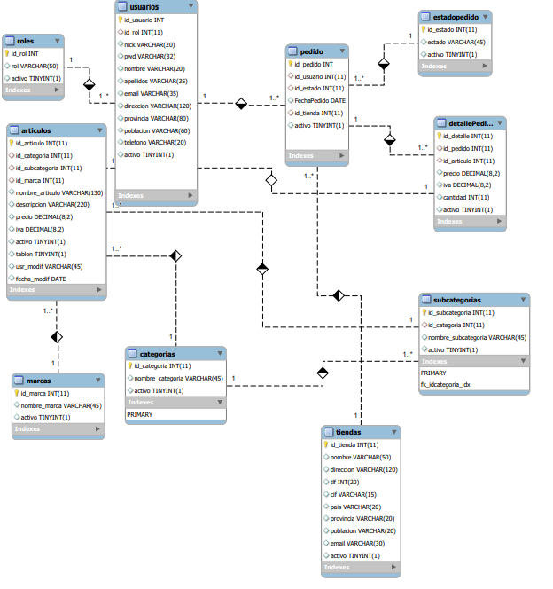

## **Pantallas principales de la Web y funcionalidades específicas**

|  |  |
| --- | --- |
| Login de usuario |  |
| Menú navegación principal sin login |  |
| Menú navegación acceso SuperUsuario |  |
| Menú navegación acceso empleado |  |
| Cabecera y carrito |  |
| Pie de página |  |
| Menú navegación Categorías y Subcategorías |  |
| Carrusel de artículos página principal |  |
| Navegación artículos |  |
| Vista artículo personalizada |  |
| Carrito Compra Detalle |  |
| Formulario registro |  |
| Mto. Usuarios |  |
| Mto. Artículos |  |
| Mto. Y seguimiento de Pedidos |  |
| Mto. Categorias |  |
| Mto. Subcatgorías |  |
| Mto. Marcas |  |